Тема: «Решение задач. Круг, квадрат, прямоугольник.
Ознакомление с названием месяца – апрель»

Задачи:
Количество и счет: решение задач.
Геометрические фигуры: круг, квадрат, прямоугольник, треугольник.
Ориентировка во времени: ознакомление с названием месяца – апрель.
Логическая задача: дорисовка предметов.
Цели:
- Составлять задачи, записывать и читать запись;
- Решать логическую задачу на установления соответствия;
- Понимать учебную задачу и выполнять её самостоятельно.
Знакомить: с названием месяца – апрель.
Закреплять:
Знания о временах года;
Геометрических фигурах: круг, квадрат, прямоугольник, треугольник.
Прямой и обратный счет в пределах 10.

Рекомендации: возьмите любимую игрушку ребенка и общайтесь во время занятия от его имени (просьба о помощи того или иного задания). Не забывая о словах благодарности.
Перед началом занятия предложите ребенку научить игрушку считать прямым и обратным счетом. От 1до 10 (прямой счет) и от 10 до 1 (обратный).

1 задание
Слушайте задание
Придумай задачи (условие, вопрос) по картинкам и запиши решения, в клеточках используя в речи цифры и знаки +, -, =. Запиши решение в тетради.
Например. Ежик нес три грибочка, на полянке он увидел еще три гриба и сорвал их. Сколько грибов принесет домой ежик? 3+3=6.

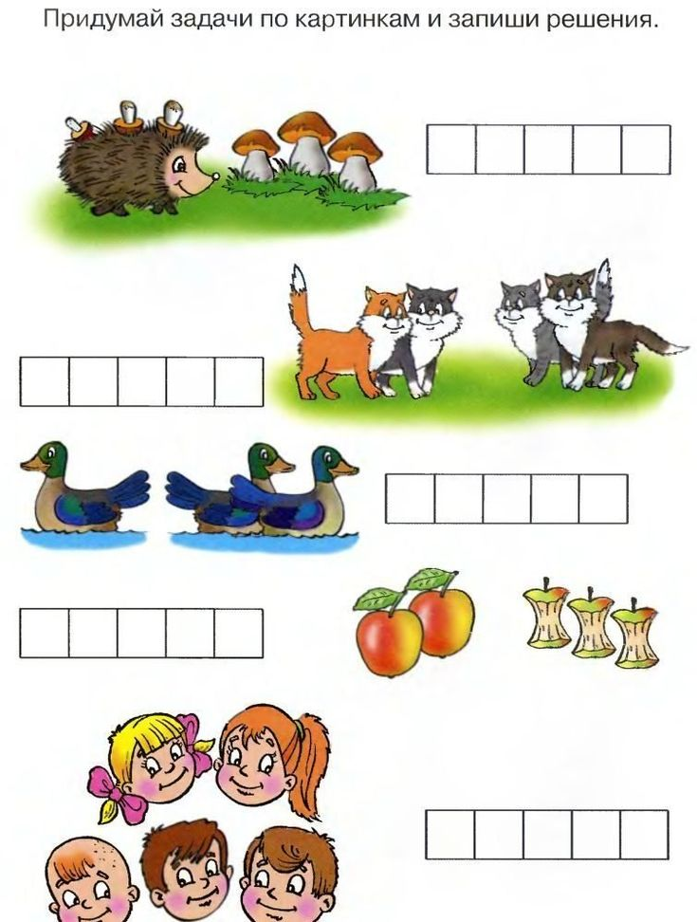

2 задание.
Логические задачи или задачи для ума. Они озорные и сейчас попробуют вас запутать. Будьте особенно внимательны.
В аквариуме жили 3 рыбки, к ним пустили еще 2 рыбки. Сколько рыбок стало в аквариуме?
На полке стояло 5 кукол, к ним поставили 3 неваляшки. Сколько всего игрушек стояло на полке?
В гараже стояло 5 машин. Утром 2 машины уехали. Сколько машин осталось стоять в гараже?
В гнезде сидело 7 птичек. 1 птичка улетела. Сколько птичек осталось в гнезде?
(Если дети затрудняются выполнить решение в уме, то предложите им счетные палочки или пальчики в помощь. Не забывая говорить ребенку слова благодарности.)
3 задание
А теперь третье. Будь внимателен.
Посчитайте сколько в аквариуме рыбок?
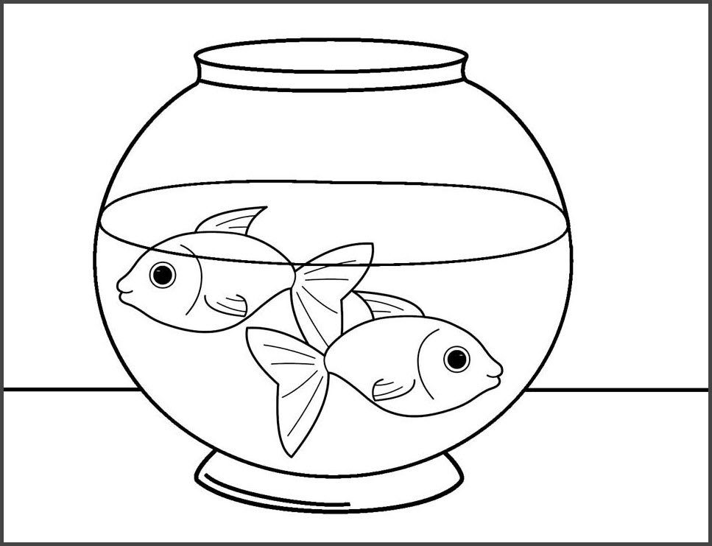

Нарисуйте рыбок столько, чтобы их стало в аквариуме 7.
Сколько нарисовал рыбок?
Составьте задачу. (В аквариуме было 2 рыбки, нарисовали еще 5) Сколько рыбок стало в аквариуме?
Запиши и прочитай решение задачи:2+5=7 (три плюс три равняется 7)
4 задание. Предложите ребенку и игрушке отгадать загадку:
В ночь мороз,
С утра капель,
Значит на дворе (апрель)
Затем закрепляет понятие, что месяц апрель второй месяц весны.
А первый месяц весны? (март)
А третий месяц весны? (май)
Назовите все времена года.
А сколько всего месяцев в году.
5. Игра «Дорисуй недостающую фигуру»

Дорисуй не достающие фигуры в каждом ряду
Какую фигуру нарисовал во втором ряду? (квадрат)
В третьем? (круг)
В четвертом? (Треугольник)
Назвать геометрические фигуры.
Предложить ребенку вспомнить и назвать дни недели.
Предложите ребенку вместе с вами и героем поиграть (пальчиковая игра)
В понедельник я стирала, (кулачки трём друг о друга)
Пол во вторник подметала. (кисти расслабленных рук вниз и делаем имитирующие движения по столу)
В среду я пекла калач, (печём "пирожки")
Весь четверг искала мяч, (правую руку подносим ко лбу и делаем "козырёк")
Чашки в пятницу помыла, (пальцы левой руки полусогнуты, ладонь стоит на ребре, а указательным пальцем правой руки водим по кругу внутри левой руки)
А в субботу торт купила. (ладошки раскрыты и соединены вместе по стороне мизинцев)
Всех подружек в воскресенье
Позвала на день рождения. (машем ладошками к себе)

Поблагодарите ребенка за то, что он помог игрушке. Что научил решать и составлять логические задачки, узнавать какие бывают времена года, сколько месяцев в году, познакомил игрушку с зимними, весенними, летними и осенними месяцами, а также какие бывают дни недели и времена суток.

